参考資料１

障がい者差別解消の取組みと
相談事例等の検証報告書
【令和元年度】
～広域支援相談員が受けた相談事例等の分析から～

令和２年３月
大阪府

目 次
はじめに・・・・・・・・・・・・・・・・・・・・・・・・・・・・・・・・・・１
１ 広域支援相談員の体制等と相談対応・・・・・・・・・・・・・・・・・・・・２
（１） 広域支援相談員の体制と役割・・・・・・・・・・・・・・・・・・・・２
（２） 広域支援相談員の対応実績・・・・・・・・・・・・・・・・・・・・・３
２ 合議体における助言・検証の実施 ・・・・・・・・・・・・・・・・・・・・10
（１） 令和元年度 合議体において検証した相談事例等・・・・・・・・・・・10
（２） 相談事例等の整理と検証・・・・・・・・・・・・・・・・・・・・・・28
３ 府内市町村に対する支援の取組み・・・・・・・・・・・・・・・・・・・・・31
４ 障がい理解に関する啓発の取組み・・・・・・・・・・・・・・・・・・・・・35
おわりに・・・・・・・・・・・・・・・・・・・・・・・・・・・・・・・・・・40
参考資料・・・・・・・・・・・・・・・・・・・・・・・・・・・・・・・・・・42
参考資料１ 相談事例の分類の考え方及び広域支援相談員の対応
参考資料２ 合議体での事例検討様式
参考資料３ 広域支援相談員と大阪府障がい者差別解消協議会
参考資料４ 大阪府障がい者差別解消協議会 委員・専門委員名簿
参考資料５ 大阪府障がい者差別解消協議会・合議体の開催状況

はじめに

○ 大阪府では、障害者差別解消法（以下、「法」という。）の施行にあわせ、大阪府障害を理由とする差別の解消の推進に関する条例（以下、「条例」という。）を平成28年４月に施行し、啓発活動と相談及び紛争の防止又は解決のための体制整備を車の両輪として、差別解消に取り組んでいます。

○ 条例に基づく相談等の体制整備の一環として、広域支援相談員を配置するとともに、知事の附属機関として「大阪府障害者差別解消協議会（以下、「解消協議会」という。）」を設置し、その下に組織した合議体において、広域支援相談員が受けた相談事例等に関し総合的に分析と検証を実施してきました。

○ 本報告書は、これらの分析結果をもとに、大阪府における障がい者差別解消の取組みを検証し、条例附則に規定する条例の見直し検討に活用することとしています。

○ 今後とも、法の趣旨を踏まえた差別解消の取組みを着実に推進していくために、大阪府に寄せられる様々な相談事案を蓄積し、取組みの分析や評価等を行うとともに、法の趣旨の普及や障がい理解を促進する啓発活動の充実に取り組んでまいります。

○ なお、今年度は、解消協議会において条例附則の施行後３年を目途とした見直し検討規定を踏まえ、条例の施行状況を検討いただいています。検討の結果、課題や対応を整理し、条例の運用上の取組みや必要な方策について、別途、「提言」として意見が取りまとめられています。

１ 広域支援相談員の体制等と相談対応

（１）広域支援相談員の体制と役割

○ 大阪府では、障がいを理由とする差別に係る相談事案に的確に対応し、解決を図るため、高
度な相談・調整技術と専門性を有する人材として広域支援相談員を配置しています。

○ 広域支援相談員は、①市町村に設置された相談窓口等（相談機関）における相談事案の解決を支援するための助言、調査、調整等、②障がい者等及び事業者からの相談に応じ、相談機関と連携した助言、調査、調整等、③相談機関相互の連携の促進と相談事案に係る情報の収集、分析を職務としています。

○ 大阪府では、丁寧で質の高い相談対応と、市町村への的確な助言等を行うため、日々のケー
スの進捗や市町村支援の取組みに関して日報を作成し、相談員間で常に情報共有を図るととも
に、定期的なミーティングによるケース検討を行うなど、広域支援相談員間の連携を強化して
います。

○ 障がいを理由とする差別は、障がい者の自立と社会参加に関わるあらゆる場面で発生する可能性があることから、上記の取組みに加え、様々な専門性を有する解消協議会の委員及び専門委員から選任される合議体が、必要に応じ、広域支援相談員に対し助言を行うことが出来るよう条例で規定しており、広域支援相談員が幅広い相談事案に的確に対応できるよう支援する仕組みが確保されています。

○ 法・条例施行後４年が経過し、これまでの相談事例の蓄積と合議体による助言により、広域支援相談員の対応力は向上していると考えられます。

○ 一方、法や条例の周知が進むことにより相談件数が増加し、それに伴い相談内容が複雑化・多様化していることから、広域支援相談員にはさらなる専門性や調整力が必要とされ、人材育成が喫緊の課題となっています。また、個別事案の対応のみならず、身近な相談窓口である市町村職員の対応力向上を図るため、広域支援相談員が研修や情報交換を実施するなど、市町村に対する幅広い支援を行うことが求められており、そのための人材の確保も重要となっています。
（2） 広域支援相談員の対応実績

○ 広域支援相談員が対応する相談事案は、事業者における障がいを理由とする差別に関する相談等を対象としています。広域支援相談員は、市町村の相談機関への支援を通じて相談事案の解決にあたるだけでなく、直接相談にも対応し、市町村等関係機関と適宜連携しながら、必要な助言、調査及び関係者間の調整を行っています。

○ 今年度３月末時点において広域支援相談員が対応した実相談件数は、新規事案が188件、前年度から継続している相談事案２件と合わせ190件となっており、前年度同期間の実相談件数170件より増加しています。対応回数は計1,155回で、１件あたりの対応回数は平均6.1回です。

○ 相談者の内訳において、市町村からの相談の比率は３割弱にとどまっていますが、前年度が22％に対し、３月末時点の実績として約27％とやや増加傾向にあります。このことから、住民に身近な相談窓口である市町村での対応が徐々に進み、府が市町村への情報提供や技術的助言等の支援を行うという、広域・基礎自治体の役割に応じた機能の発揮と連携がなされつつあると考えられます。

○ 障がい種別においては、前年度同様「肢体不自由」が最も多く、次いで聴覚・言語障がい、精神障がい、知的障がいの順となっています。

○ 相談内容の類型については、「不当な差別的取扱い」が６件となっており、前年度14件より減少しています。「合理的配慮の不提供」については18件（「不当な差別的取扱い」との重複１件を除く）で前年度14件からやや増加しています。また、「その他」のうち「不適切な行為」は、30件と前年度29件からほぼ横ばいであり、法上の差別の類型には該当しないが、事業者による不適切な発言や態度のあった事案についても、キャッチし、対応しています。

○ 2019年度に広域支援相談員が対応した相談の状況は、次ページ以降のとおりです。

令和元年度 大阪府広域支援相談員 相談の対応状況について

１．令和元年度（H31.4月～R2.3月）月別・相談件数及び対応回数
■新規事案件数 計188件 【Ｈ30年度 新規事案件数161件】
（別途、平成30年度からの継続件数２件あり）
■相談対応回数 計1,155回 【Ｈ30年度 1,257回】
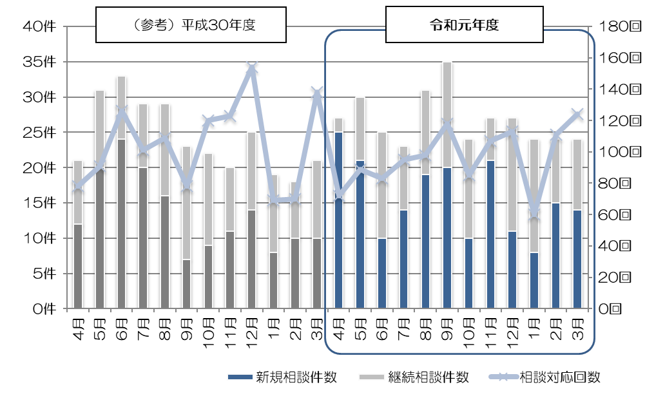

 |  | 4月 | 5月 | 6月 | 7月 | 8月 | 9月 | 10月 | 11月 | 12月 | 1月 | 2月 | ３月 | 計
新規事案件数  （※H30年度からの  継続件数２件） |  | 25件 | 21件 | 10件 | 14件 | 19件 | 20件 | 10件 | 21件 | 11件 | ８件 | 15件 | 14件 | 188件  （実相談  190件）
相談対応状況 | 対応  件数(※) | 27件 | 30件 | 25件 | 23件 | 31件 | 35件 | 24件 | 27件 | 27件 | 24件 | 24件 | 24件 | 321件
 | 対応  回数 | 72回 | 89回 | 83回 | 95回 | 98回 | 118回 | 85回 | 107回 | 113回 | 60回 | 111回 | 124回 | 1,155回
令和元年度
(参考)H30年度
 |  | 4月 | 5月 | 6月 | 7月 | 8月 | 9月 | 10月 | 11月 |  | 12月 | 1月 | 2月 | ３月 | 計
新規事案件数  （※H29年度からの  継続件数９件） |  | 12件 | 20件 | 24件 | 20件 | 16件 | ７件 | ９件 | 11件 |  | 14件 | ８件 | 10件 | 10件 | 161件  （実相談  170件）
相談対応状況 | 対応  件数(※) | 21件 | 31件 | 33件 | 29件 | 29件 | 23件 | 22件 | 20件 | 25件 |  | 19件 | 18件 | 21件 | 291件
 | 対応  回数 | 78回 | 91回 | 126回 | 101回 | 109回 | 78回 | 120回 | 123回 | 154回 |  | 69回 | 70回 | 138回 | 1,257回
(※)「対応件数」は、前月以前より引き続き相談対応をした件数を含む
（相談1件あたりの対応回数の内訳）
※平均 6.1回／件
回数 | 1～５回 | 6～10回 | 11～15回 | 16～20回 | 21～25回 | 26～30回 | 31回以上
件数 | 137件 | 27件 | 10件 | ６件 | ３件 | ３件 | ４件
※ (参考)平成30年度 平均 7.4回／件

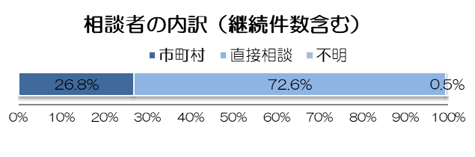
２．相談者の内訳

市町村 | 51件
直接相談 | 138件
（直接相談の内訳）障がい者 | 83件
家族 | 16件
支援者 | 13件
事業者 | ６件
行政機関（府以外） | ５件
府庁内 | ５件
他機関 | ９件
その他 | １件
不明 | １件

＜直接相談での相談者（内訳）＞
（継続件数を含む）

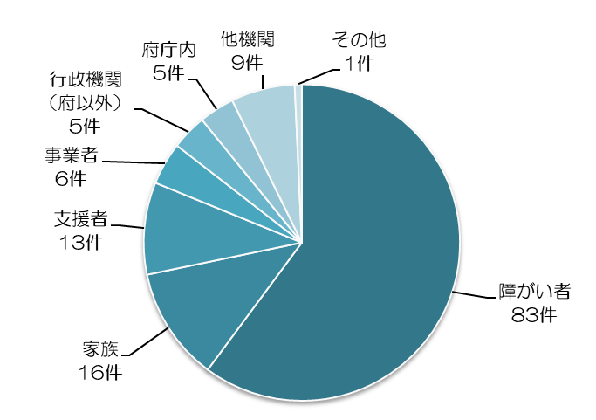

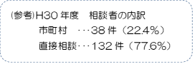

（参考）平成30年度（H30.4～H31.3）
市町村 | 38件
直接相談 | 132件
（直接相談の内訳）障がい者 | 97件
家族 | 11件
支援者 | 12件
事業者 | ３件
行政機関（府以外） | ４件
府庁内 | ４件
その他 | １件
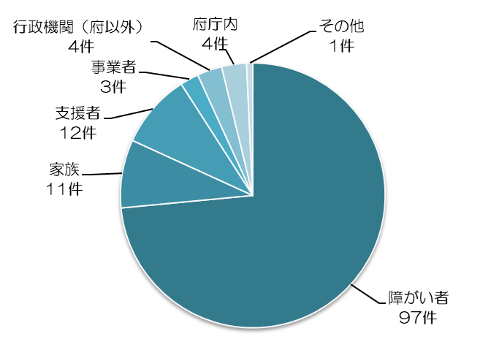

３．相談内容の類型（※重複があった場合、１類型に絞って集計）
①不当な差別的取扱い  （うち、合理的配慮の不提供も含まれると考えられるもの） | ６件  （１件）
②合理的配慮の不提供 | 18件
③その他 | 166件
（③の内訳）不適切な行為 | 30件
不快・不満 | 34件
環境の整備 | １件
相談・意見・要望 | 46件
問合せ | 43件
虐待 | １件
その他 | 11件
＜不当な差別的取扱いの内訳（６件の内数）＞
（重複あり）
・拒否：５件
・条件：２件

＜合理的配慮の不提供の内訳（19件の内数）＞
（重複あり）
・物理的環境への配慮：５件
・意思疎通への配慮：10件
・ルール：８件
・その他：１件

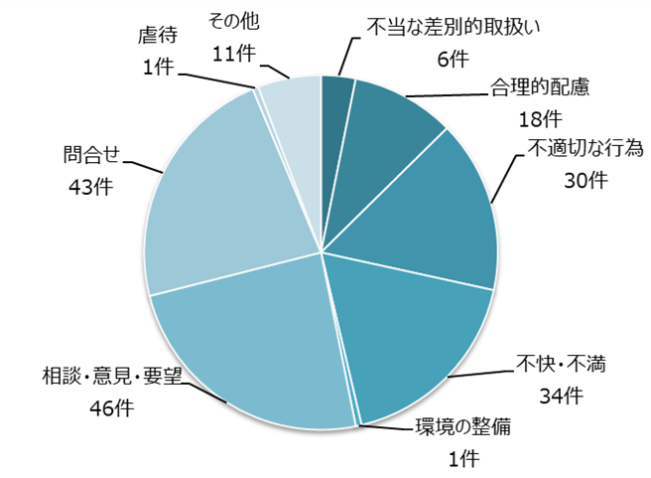
相談内容の類型

①不当な差別的取扱い  （うち、合理的配慮の不提供も含まれると考えられるもの） | 14件  （１件）
②合理的配慮の不提供 | 14件
③その他 | 142件
（③の内訳）不適切な行為 | 29件
不快・不満 | 47件
環境の整備 | ５件
相談・意見・要望 | 27件
問合せ | 25件
その他 | ９件

（参考）平成30年度（H30.4～H31.3）
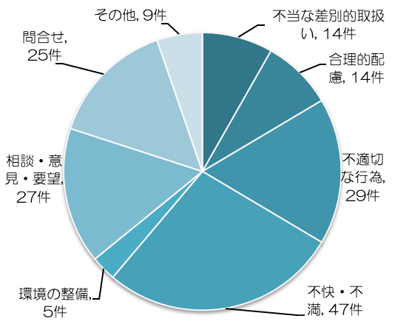

（参考１）相談者ごとの相談内容の類型
 | 不当な差別的取扱い | 合理的  配慮 | 不適切な行為 | 不快・  不満 | 環境の整備 | 相談・意見・要望 | 問合せ | 虐待 | その他 | 計
市町村 | ３件 | ７件 | 10件 | ２件 |  |  | 28件 |  | １件 | 51件
障がい者 | １件 | ８件 | 11件 | 25件 | １件 | 28件 | 3件 |  | ６件 | 83件
家族 |  | １件 | ４件 | ２件 |  | ７件 |  |  | ２件 | 16件
支援者 |  | １件 | ３件 | １件 |  | ３件 | ３件 | １件 | １件 | 13件
事業者 |  |  |  |  |  | ５件 | １件 |  |  | 6件
行政機関  （府以外） |  |  |  |  |  |  | ５件 |  |  | ５件
府庁内 |  | １件 |  | ２件 |  | 2件 |  |  |  | ５件
他機関 | １件 |  | ２件 | ２件 |  | １件 | ２件 |  | １件 | ９件
その他 |  |  |  |  |  |  | １件 |  |  | １件
不明 | １件 |  |  |  |  |  |  |  |  | １件
計 | ６件 | 18件 | 30件 | 34件 | １件 | 46件 | 43件 | １件 | 11件 | 190件

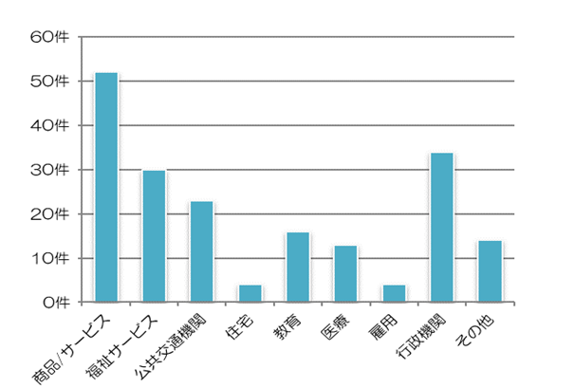
４．対象分野別件数
対象分野別件数
商品/サービス | 52件
福祉サービス | 30件
公共交通機関 | 23件
住宅 | 4件
教育 | 16件
医療 | 13件
雇用 | 4件
行政機関 | 34件
その他 | 14件
計 | 190件

商品/サービス | 50件
福祉サービス | 14件
公共交通機関 | 30件
住宅 | 8件
教育 | 12件
医療 | 10件
雇用 | 8件
行政機関 | 24件
その他 | 14件
計 | 170件

（参考）平成30年度（H30.4～H31.3）
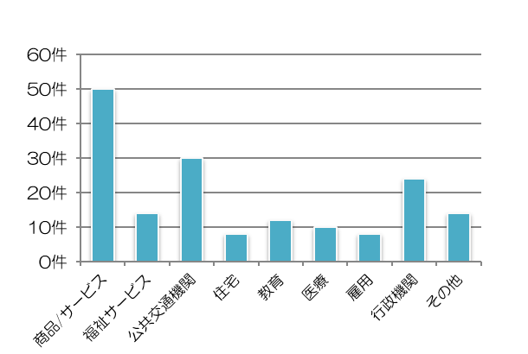

（参考２）分野ごとの相談内容の類型
 | 不当な差別的取扱い | 合理的配慮 | 不適切な行為 | 不快・  不満 | 環境の整備 | 相談・意見・要望 | 問合せ | 虐待 | その他 | 計
商品/サービス | ６件 | ７件 | 10件 | ９件 | １件 | ８件 | 11件 |  |  | 52件
福祉サービス |  | １件 | 5件 | ６件 |  | 6件 | 11件 | １件 |  | 30件
公共交通機関 |  | １件 | 6件 | ６件 |  | ７件 | 3件 |  |  | 23件
住宅 |  |  | 1件 | １件 |  | １件 |  |  | １件 | 4件
教育 |  | ２件 | ２件 |  |  | 5件 | 6件 |  | １件 | 16件
医療 |  | ２件 | １件 | ６件 |  | 2件 | 2件 |  |  | 13件
雇用 |  |  |  |  |  |  | 1件 |  | 3件 | ４件
行政機関 |  | 5件 | 4件 | ６件 |  | 8件 | 8件 |  | 3件 | 34件
その他 |  |  | １件 |  |  | 9件 | 1件 |  | 3件 | 14件
計 | ６件 | 18件 | 30件 | 34件 | １件 | 46件 | 43件 | １件 | 11件 | 190件

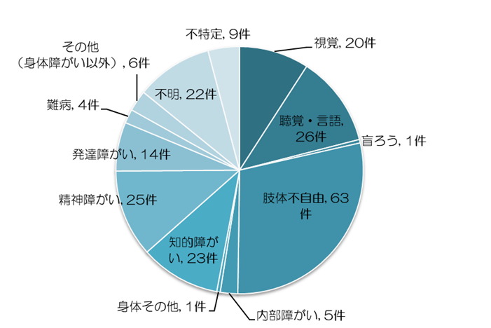
５．障がい種別ごとの取扱い件数 （※重複あり）
身体障がい | 視覚障がい | 20件
 | 聴覚・言語障がい | 26件
 | 盲ろう | 1件
 | 肢体不自由 | 63件
 | 内部障がい | 5件
 | 身体その他 | 1件
知的障がい |  | 23件
精神障がい |  | 25件
発達障がい |  | 14件
難病 |  | 4件
その他（身体障がい以外） |  | 6件
不明 |  | 22件
不特定 |  | ９件

※「不明」は障がい種別に係る情報が不明で分類できないもの。「不特定」は、障がい全般にわたるもの。
身体障がい | 視覚障がい | 24件
 | 聴覚・言語障がい | 18件
 | 盲ろう | 1件
 | 肢体不自由 | 84件
 | 内部障がい | 6件
 | 身体その他 | 1件
知的障がい |  | 17件
精神障がい |  | 22件
発達障がい |  | 5件
難病 |  | 7件
その他（身体以外） |  | 2件
不明 |  | 5件
不特定 |  | 3件
（参考）平成30年度（H30.4～H31.3）
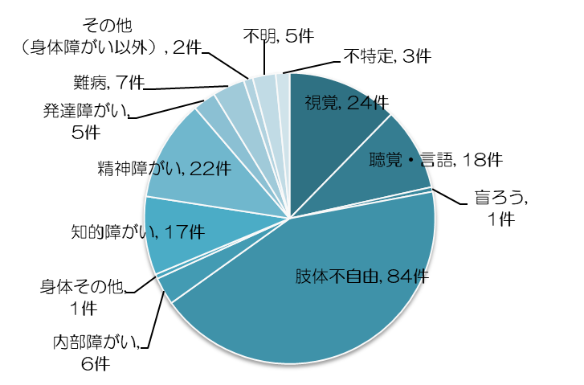

（参考３）相談内容の類型ごとの障がい種別件数 （※重複あり）
 | 視覚  障がい | 聴覚・  言語  障がい | 盲  ろう | 肢体  不自由 | 内部  障がい | 身体その他 | 知的  障がい | 精神  障がい | 発達  障がい | 難病 | その他（身体障がい以外） | 不明 | 不特定
不当な  差別的  取扱い | 2件 | 1件 |  |  |  |  |  | 2件 |  |  |  |  | 1件
合理的  配慮の  不提供 | 4件 | 8件 |  | 2件 |  | 1件 |  | 1件 | 1件 | 1件 |  | 1件
不適切な行為 | 2件 | 6件 |  | 14件 | 1件 |  | 8件 | 2件 | 2件
不快・  不満 | 4件 | 1件 | 1件 | 16件 | 2件 |  | 4件 | 6件 | 3件 | 1件 | 2件 | 1件
環境の  整備 | 1件
相談・  意見・  要望 | 3件 | 4件 |  | 17件 | 1件 |  | 6件 | 7件 | 4件 | 1件 | 1件 | 6件 | ２件
問合せ | 4件 | 5件 |  | 8件 | 1件 |  | 4件 | 4件 | 4件 |  | 1件 | 10件 | ６件
虐待 |  |  |  |  |  |  |  | 1件
その他 |  | 1件 |  | 6件 |  |  | 1件 | 2件 |  | 1件 | 2件 | 4件
計 | 20件 | 26件 | 1件 | 63件 | 5件 | 1件 | 23件 | 25件 | 14件 | 4件 | 6件 | 22件 | 9件
（参考４）分野ごとの障がい種別件数 （※重複あり）
 | 視覚  障がい | 聴覚・  言語  障がい | 盲  ろう | 肢体  不自由 | 内部  障がい | 身体その他 | 知的  障がい | 精神  障がい | 発達  障がい | 難病 | その他（身体  障がい以外） | 不明 | 不特定
商品／  サービス | 9件 | 7件 | 1件 | 18件 | 1件 |  | 5件 | 4件 | 2件 |  | 1件 | 5件 | 4件
福祉 | 2件 | 2件 |  | 6件 |  |  | 6件 | 6件 | 2件 |  | 1件 | 3件 | 3件
公共交通  機関 | 2件 | 2件 |  | 14件 |  |  | 5件 |  |  |  | 1件 | 1件 | 2件
住宅 |  |  |  |  |  |  |  | 2件 | 1件 |  |  | 1件
教育 |  | 6件 |  | 1件 |  |  | 2件 | 1件 | 5件 | 1件 |  | 4件
医療 | 1件 | 2件 |  | 4件 | 2件 |  | 2件 | 4件 | 1件 | 1件 |  | 1件
雇用 |  |  |  | 2件 |  |  |  | 1件 |  |  | 1件 | 1件
行政機関 | 5件 | 7件 |  | 12件 | 2件 | 1件 | 2件 | 3件 | 2件 | 2件 | 2件 | 3件
その他 | 1件 |  |  | 6件 |  |  | 1件 | 4件 | 1件 |  |  | 3件
計 | 20件 | 26件 | 1件 | 63件 | 5件 | 1件 | 23件 | 25件 | 14件 | 4件 | 6件 | 22件 | 9件

２ 合議体における助言・検証の実施

（1）令和元年度 合議体において検証した相談事例等

○ 大阪府では、障がい者、事業者、学識経験者等で構成する解消協議会を設置し、障がいを理
由とする差別の解消の推進に関する事項を審議するとともに、解消協議会の下に合議体を組織
し、事業者における不当な差別的取扱いに係る紛争事案に関するあっせんや、広域支援相談員
が幅広い相談事案に的確に対応できるよう、様々な事例に関する助言・検証を行うこととして
います。

○ 法の趣旨は建設的対話によって差別を解消することであり、障がい者と事業者の円満解決を図ることが広域支援相談員の第一義的な目的であることをふまえて対応し、様々な事例を蓄積していくことが差別の解消につながります。
このため、「助言・検証実施型の合議体」では、不当な差別的取扱いや合理的配慮の不提供で
あるかが明確にはわからない事例であっても、差別の温床となると思われる「不適切な行為」等
の事例も含めて、分析等の対象としています。

○ 今年度、合議体において、広域支援相談員が対応や判断に苦慮した（あるいは苦慮している）困難事例を中心としつつ、今後の条例見直し検討を見据え、合理的配慮の不提供に係る相談事例について重点的に検証等を行いました。
なお、事例の取扱いにあたっては、個人情報取扱事務の適正な執行を図る観点から、実際の事案を踏まえつつ、内容を一部変更するなどの加工を行っています。

大阪府障がい者差別解消ガイドライン（第２版）（平成３０年3月策定）
～「理解し合うこと」「話し合うこと」「考えること」～

障がいを理由とする差別について、府民の関心と理解を深めるため、大阪府障がい者差別解消ガイドライン（以下、「ガイドライン」という。）の第１版を平成27年3月に策定し、平成30年3月にはガイドライン第2版を「解説編」と「事例編」に分冊化して改訂しました。
ガイドラインでは、国の基本方針に即して、何が不当な差別的取扱いに当たるのか、合理的配慮としてどのような措置が望ましいのかなど、基本的な考え方をわかりやすく示しています。また、府民の皆様により具体的なイメージをもって理解していただくために、府民生活に深くかかわる６分野（商品・サービス、福祉サービス、公共交通機関、住宅、教育、医療）ごとに事例等を記載するとともに、障がいを理由とする差別に関わる「環境の整備」や「不適切な行為」についても事例を盛り込んでいます。

差別をなくすためには、
「理解し合うこと」、
「話し合うこと」、
「考えること」が大切です。
そのきっかけに、
ガイドラインを活用ください。

■データ掲載ＵＲＬ
大阪府 「障がいを理由とする差別の解消に向けて」ウエブページ http://www.pref.osaka.lg.jp/keikakusuishin/syougai-plan/sabekai-kaisai.html

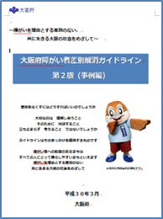
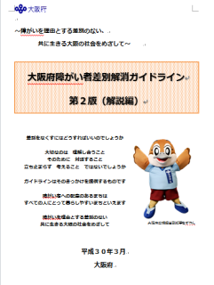
■合理的配慮の提供に当たり紛争に至る要因と相談員等の対応のあり方について

○ 平成28年度からの３年間で広域支援相談員が対応した合理的配慮に関する事例をもとに、紛争に至る要因を洗い出し、広域支援相談員による対応等について検証を行いました。

【合理的配慮の提供に関して紛争に至る要因】
（１）物理的環境への配慮及び意思疎通の配慮
①事業者側の障がい理解や合理的配慮の理解の欠如
②人員体制や費用、準備期間等から対応できないのでは（過重な負担）との懸念

（２）ルール・慣行の柔軟な変更
①他者との公平性を失するのではとの懸念
②当事者等の安全性を失するのではとの懸念
③規定・マニュアルの一律的な運用（現場での柔軟な変更の難しさ）

＜紛争に至る要因と対応に関する意見＞
○ 事業者は、障がい者に必要なアクセスを確保し、障がい者が障がいのない人と同じようにサービスを受けられるようにするため、通常とは異なる取扱いが必要かという機会平等の立場に立って、配慮のニーズを評価し、配慮を行うことの合理性・妥当性を検討することが必要である。
ただし、合理的配慮には該当しない場合においても、事業者は、接客のあり方として可能
な限り対応することが望ましい。

○ 合理的配慮の提供にあたっては、法の理念に基づき、障がいのある方の社会参加に向けて何をすべきかということを場面や状況に応じて検討していくことが求められる。社会全体への障がい理解や合理的配慮の概念の浸透に向け、より一層の啓発が求められる。

○ 公平性、安全性、規定・マニュアルの一律的な運用に関しては、事業者にとっては過重な負担の問題ではなく、合理性の問題である。

○ 事業者が、障がいのある方に対して配慮を提供することによって、障がいのない方との公平性が損なわれると考えることは、社会モデルの考えに立っていないということである。事業者に対し、社会モデルの考え方や法の理念等の理解を求めていくことが必要である。

○ 事業者にとっては安全確保という観点での検討が必要であり、実際に事故が生じた場合の 責任をどう考えるかという課題はあるが、合理的配慮の結果起きた事故と責任の問題は必ずしもリンクしない。合理的配慮の提供にあたっては、一般的・抽象的な安全確保という点だけで障がいのある方の社会参加の機会を奪うことは正当化できず、法の理念が損なわれる。

○ 安全確保について、例えば、テーマパークにおけるアトラクションの利用では、実際に安全性を理由に、障がいのある方の乗車を制限することがある。これを抽象的な危険を理由にするものと考えてよいのかの判断は難しい。事業者は、アトラクションの取扱説明書を根拠に、利用者自身の安全確保から、必要かつ合理的な制限と考えており、広域支援相談員・合議体には、取扱説明書の内容が合理的なものかどうかを判断するだけの専門性はない。万一の危険を理由にせず、他の利用者と同じように乗せてほしいという障がい者の訴えがあり、あっせんによる解決を希望されている場合、合議体は、テーマパーク側に「抽象的な危険を理由に乗車を拒んではいけない」など、ルール変更を求めるようなあっせんができるのかという悩ましい問題がある。

○ テーマパークでは高所恐怖症や心臓疾患の人への注意書もあるが、実際にチェックを受け るのは、見ために分かる障がい者であり、その結果障がい者は利用できないとする事実と印象が広がっていく。事業者とルールの柔軟な変更について、話し合える場を設定することが大切である。

○ 合理的配慮とは、「思いやり」や「優しさ」ではなく、障がいのある方にとって正当な権利として規定やマニュアルの変更・工夫を申し出ることができるということを、事業者に周知する必要がある。事業者が何の検討もせずに配慮を提供しないことは問題であるが、現場で柔軟に変更することが難しい場合にどこまで配慮ができるかについては、事案ごとに検討することが必要である。

＜「あっせん」の考え方に関する意見＞
○ 行政による紛争解決の仕組みに準司法的な機能を期待し、行政が差別に該当するか否かを 判断したうえで、あるべき対応を法的に強制すべきではないか、という意見もあるが、その意見に基づけば、広域支援相談員が行っているような、行政が調整等に入ることで障がい者と事業者双方が対話を積み重ね、双方が納得する対応を検討するという手法を取ることは難しくなる。

○ 大阪府の紛争解決の仕組みは、事業者と調整等をするなかで場面や状況に応じてどのような配慮が提供できるかを検討・提案していくものであり、行政は合理的配慮の不提供か否かの裁決をする機関ではない。
合議体も、合理的配慮の不提供か否かを判断するものではなく、双方を交えた話し合いのな
かで、合議体が事業者に対し「障がいのある方が求める配慮ができないとしても、利用機会を
確保する上で、このような対応は可能ではないか」と具体的に提案・協議することはあると考える。合議体があっせん案をとりまとめる場合とは、当事者間の合意形成がなされた場合であり、当事者間で合意形成が難しい場合はあっせん不調となるのではないか。

○ 通常は、合意形成がなされた場合に、その内容を確認するためにあっせん案を文書として提示し、双方の署名をもって履行を促すものである。

○ 合議体は、過重な負担か否かの判断が難しい事案において、当事者間の話し合いによっても合意に至らない場合にあっせん案を作成することはできないと考える。

○ 条例第10条第４項の規定は、あっせん案作成にあたって当事者間の合意形成を前提とはし
ていないため、原則論として、当事者間の合意がない場合にあっせん案を一律に提案しないと
いうものではなく、あっせん案を提示するかどうかはケースバイケースで判断すべきではない
か。
一般的には、当事者間の意見が対立した場合でも、第三者があっせん案を提示すれば、それ
を当事者が受け入れるというケースが多くある。また、第三者があっせん案を提示した場合に、
そのことで第三者が批判されるケースは少なく、条例規定上、合議体はあっせん案を作成し、
提示することができるにもかかわらず、提示しないことの責任を考えるべきである。

○ 合議体にはあっせんの権限が与えられているので、その枠内で踏み込んだ判断ができるとい
う解釈の余地はあるが、あっせんのもつ性格を考えると、当事者間で意見が対立している場合
に、合議体が一定の判断をすることは難しい。
ただ、それでは合議体によるあっせんを条例に規定している意味がないことから、当事者間
の意見が対立している場合に、合議体として解決策を提示し、当事者が合意すればそれがあっ
せん案として成立するのではないか。ケースバイケースで考えるべきであるが、一般論として、
合議体が、裁判所と同じように判断することは難しい。

○ 合議体が、合理的配慮の不提供か否かを判断することは難しく、双方の主張がいずれももっ
ともであるという場合に、明確な判断やあっせん案を常に提示することは難しい。
条例第10条第４項は、双方が話し合いで納得すれば、合意内容を文書として残すためにあっ
せん案を作成、提示することができることを定めた規定であると解釈できるのではないか。
上記以外で、解決の見込みがない場合には、第10条第５項第２号に該当するか否かの判断を
しながら、あっせん案を出すかを合議体で、ケースバイケースで判断してはどうか。

○ 障がい者がどうすれば社会参加できるかということを考えたうえで、あっせんが機能するや
り方を検討する必要がある。

○ あっせんの過程で様々な手法や理想的な形などを提示し、事業者側に根本的に見直しを促し
ていくことが合議体の役割である。

【参考】
○大阪府障害を理由とする差別の解消の推進に関する条例（一部抜粋）
第10条 知事は、前条第１項の規定によるあっせんの求めがあったときは、合議体にあっせんを行わせるものとする。
２ 合議体は、前条第１項の規定によるあっせんの求めがあったときは、当該あっせんの求めに係る紛争事案が法第８条第１項の規定に違反する取扱いに係るものでないと認めるときその他あっせんを行うことが適当でないと認めるときを除き、あっせんを行うものとする。
３ 合議体は、あっせんを行うために必要があると認めるときは、紛争事案の関係者に対し、あっせんを行うために必要な限度において、必要な資料の提出及び説明を求めることその他の必要な調査を行うことができる。
４ 合議体は、紛争事案の解決のため必要なあっせん案を作成し、これを紛争事案の当事者に提示することができる。
５ あっせんは、次のいずれかに該当したときは、終了する。
１ あっせんにより紛争事案が解決したとき。
２ あっせんによっては紛争事案の解決の見込みがないと認めるとき。
６ 合議体は、第２項の規定によりあっせんを行わないこととしたとき又は前項の規定によりあっせんを終了したときは、その旨を知事に報告するものとする。

■合議体での検証事例
【事例１】
視覚障がい者の商業施設内店舗への誘導について（商品・サービス分野）

【相談の内容】
視覚障がい者が商業施設の管理会社に電話連絡し、１階入り口から他階店舗までの誘導を依頼したが、断られたとのこと。

【対応概要】
商業施設内の店舗、警備会社、商業施設の管理会社に確認したところ、店舗は、店舗内の介助はするが、人手がなく、店舗を空けられないため、１階入り口からの誘導はできず、警備会社は、非常時や緊急時の対応が基本であり、店舗への誘導はできないとの回答。商業施設の管理会社は、当初、本人の申し出が施設内全体の案内にも広がると思ったことと、怪我をさせた場合の責任問題も考え、断ったとのこと。
話し合いの結果、今回は管理会社社員が１階入口から店舗までを、店舗内は店舗店員が誘導することとし、また、それ以降、当面は施設管理会社が誘導対応することとなった。

【論点】
障がい者が商業施設内で配慮（誘導）を求める場合、どの事業者がどこまでを合理的配慮として求められるのか。

【分類】合理的配慮の不提供

＜事業者側の対応に関する意見＞
○ 内閣府の基本方針では、合理的配慮は、
①行政機関等及び事業者の事務・事業の目的・内容・機能に照らし、必要とされる範囲で本来の業務に付随するものに限られること
②障がい者でない者との比較において同等の機会の提供を受けるためのものであること
③事務・事業の目的・内容・機能の本質的な変更には及ばないこと
と記載されており、この３点が合理性を考える要件である。

○ 本事例では、施設内の店舗にとって、施設入り口から店舗までの移動に係る社会的障壁の除
去・介助は本来の業務ではないと考える。警備会社にとっては、誘導は本来業務に付随するものではないが、施設管理会社にとっては、施設入り口は各店舗の入り口でもあるので、本来業務に付随するのではないか。施設管理会社にとっては、大きな経済的負担ではないと思うが、「事務・事業の目的・内容・機能を損なう」という点や、人員体制上の限界等の過重な負担の有無を考慮しなければならない。

○ 障がい者の社会参加を考えた場合、差別解消法だけで社会的障壁を解決するのではなく、様々
な社会支援の方法を組み合わせて考える必要があるのではないか。

○ 総合支援法と差別解消法のどちらが優先するというものではなく、障がい者が社会参加しや
すいよう、社会の責務として合理的配慮を行っていくものである。

○ 障がい者は、当日に連絡なしで店舗に行くこともあり得ると思うが、事業者が業務の関係で
対応できないことも考慮に入れておいた方がよい。事業者としては、一定の対応は行うという
受け止めの姿勢が大事であり、最低限の緩やかな決まりや体制が必要である。

＜広域支援相談員の対応等に関する意見＞
○ 広域支援相談員は、合理的配慮の不提供事例か否かを判断することが大事なのではなく、今
後、障がいのある方が商業施設内店舗を利用できるよう、事業者に体制の整備を働きかけるこ
とや当事者間の調整を行うことが業務である。

○ 事業者による合理的配慮の提供は法的義務ではないが、法的義務と同様に対応が求められる
ということを、相談員は事業者に伝えていくことが必要である。

○ ケースバイケースで検討することは大切であるが、合議体は、本事例でいえば、合理的配慮
にあたるのか否か、管理会社、店舗、警備会社のいずれが配慮を行うべきか、過重な負担に該当
するかといった、段階分けで議論し、相談員に対する助言機能が果たせるような理論的な仕組
みづくりが求められているのではないか。

【事例２】
視覚障がい者の結婚相談所への入会拒否について（商品・サービス分野）

【相談の内容】
視覚障がい者からの相談。結婚相談所に会員登録について問い合わせをしたところ、視覚障がい者が、満足できるようなサービスを提供する体制が整っていないため、現時点では入会は遠慮いただいている、との回答。

【対応概要】
結婚相談所（他府県に所在）に確認したところ、ネットでのやり取りが主であるため、視覚障がい者には十分なネット環境を提供できないと考えている。ただ、プロフィールに障がいについて明記してもらう必要はあるが、入会の拒否はしないとのこと。
広域支援相談員より、合理的配慮等の検討を依頼したところ、サイト情報の第三者への閲覧は会員規約で禁止しており、介助者も第三者に含まれること、人員体制から操作の補助等は行っておらず、個人情報保護のため、サイトの音声読み上げシステムに対応していないとの説明があった。

【論点】
○ 視覚障がい者の介助者も会員規約上の第三者に該当すると考えることに、合理的な理由が存在するか。また、仮に介助者が第三者に該当するとしても、事業者は介助者の役割を踏まえ、規約（ルール）を変更して介助者が閲覧できるように認めるべきではなかったか。
○ 会員規約で第三者への閲覧を禁止していることにより、介助者等による支援を認めないことや、事業者による操作補助等を行わないことは、合理的配慮の不提供（ルール・慣行の柔軟な変更、意思疎通の配慮）と言え、本件は合理的配慮の不提供を要因とする不当な差別的取扱いと考えられるのではないか。
○ プロフィールに障がいについての記載を求めることは、障がいのない人には付さない条件をつけることとなり、不当な差別的取扱いに該当する可能性があるのではないか。

【分類】不当な差別的取扱い・合理的配慮の不提供
＜事案の分類及び整理に関する意見＞
○ 視覚障がい者が機器操作できないことをもって入会を断ることは、直接差別ではないか。

○ 当事者が第三者による介助を望まない場合、事業者による代読サービスがない限り、入会は実質拒否されているのではないか。
○ 事業者の当初の対応として、視覚障がい者であるから、ということがにじみ出ている。サイトが視覚障がい者に対応していないことや、介助者を規約上の第三者とみなし、介助者の閲覧が認められないということは、正当な理由とは言えない。

○ 事業者は入会は拒否していないため、不当な差別的取扱いとまでは言えないのではないか。

＜事業者側の対応に関する意見＞
○ 事業者としては、うまく紹介につながらない可能性があり、実質的にサービスを提供できな
いので断っているという側面があると思うが、その点は当事者の方の了承を得て対応すべきで
はないか。

○ 事業者内の規約上は、第三者が情報を閲覧することはできないとされているが、介助者には
守秘義務があるので、問題ないのではないか。事業者が配慮として読み上げ対応することも一
つであるが、24時間対応は難しいことから、過重な負担になる可能性があり、ヘルパーやそ
れに準じた形でやることが、社会参加への手法としてはよいのではないか。

○ 介助者は第三者ではなく、誓約書を取れば個人情報が漏洩されることもないと考えられるの
で、介助者は第三者ではないということは、今後のために明確化しておく必要がある。

○ プロフィールに障がいの有無を記載することを不当な差別的取扱いと言えるかは難しいが、
障がいの有無はプライバシーの問題であり、記載を求めることは、問題のある対応ではない
か。
○ 障がいを、容姿や収入等と同じようなプライバシーとして考えてよいのか。出身地などの情報は記載を求めてはならないと考えることが一般的である。

＜広域支援相談員の対応等に関する意見＞
○ 条例は、広域支援相談員の相談の対象やあっせんの対象範囲を府内事業者と規定していない
ため、当事者が府民であれば、事業者が他府県に所在している場合でも、対応は可能であると考える。

【事例３】
車いす利用者によるUDタクシー乗車拒否について（公共交通分野）

【相談の内容】
電動車いす利用者が、タクシー乗り場でＵＤ（ユニバーサルデザイン）タクシーを見つけた。車いすのままで乗れるかを確認したところ、乗務員よりタクシー乗り場の先頭に案内されたとの相談。

【対応概要】
事業者の説明では、ＵＤタクシーを停めていた場所は正規の乗り場ではなく、そのＵＤタクシーの停車位置には障害物があり、車いすのまま乗車対応できる状態ではなかったとのこと。乗務員は、車いすを折りたためば普通のタクシーでも乗車が可能であると思い、正規のタクシー乗り場を案内したとのことであった。また、車いすのままで乗車対応するための手順の研修はしているが、乗務員の半分は、その乗車対応経験がない。本事案は、乗務員が明確に受け答えできず、コミュニケーションが不足していたと考える、との説明であった。

【論点】
ＵＤタクシーは、乗務員が車いすの利用者を乗降させるためにかなりの時間（※）を要することや、乗車に必要なスペースが確保されていないという状況にあるが、事業者はどのように対応していくべきか。
（※）車いすを乗せるための準備に15分程度。乗車後、ベルトの設置等で発車までには30分程度。

【分類】不当な差別的取扱い・不適切な対応

＜事業者側の対応に関する意見＞
○ 国土交通省は「ユニバーサルデザインタクシーによる運送の適切な実施について 」と題した通達を出しているが、乗車拒否は頻繁にある。乗務員としては、UDタクシーの乗車には時間がかかることから、給料への影響を考えると、乗車させたくないと考えてしまう可能性があるが、ＵＤタクシー乗車に時間がかかることは、乗車拒否の正当な理由にはならない。

○ 経営者が考えているほどに、現場の乗務員は実際に理解ができていないことから、乗務員の
意識向上や啓発が必要であり、乗務員の教育が求められている。車いす利用者が、乗車拒否さ
れる実態を変えていかなければならない。

【事例４】
車いす利用者による施設内での座席利用について（商品・サービス分野）

【相談の内容】
車いす利用者より、施設で開催されるイベントチケット後方席を予約し、当日、会場にて車いす用スペース利用を希望したところ、スペースが前方席の位置になるため、予約分について前方席との差額分を支払うよう求められたとのこと。WEBサイト等には、車いす用スペースのチケット代が前方席対応との記載がなく、また、借り施設のため、イベント主催者には車いすスペースの決定権がなかった。
席へ移乗できない者は専用スペース以外の席を選ぶことができず、前方席のチケット代を後から請求されることについて、納得できないとの相談。

【対応概要】
広域支援相談員が事業者を訪問。事業者は、ホームページに車いす席についての記載を追加し、また、今後のイベントでは差額を徴収しない方向で関係者と調整していくとのことであった。

【論点】
○ 車いす利用者が、結果として前方席しか選択できず、当該料金を請求されることは、障がい
を理由とした不当な差別的取扱い（制限あるいは条件付け）に該当する可能性があるか。
○ 事業者が前方席の料金を相談者に徴収することは、「合理的配慮の不提供」に該当する可能性
があるか。

【分類】
不適切な行為、環境の整備

＜事案の分類及び整理に関する意見＞
○ 車いす利用者が結果として前方席しか選択できないことは、障がい者の社会参加にあたり、障がいのない人との差が生じており、是正されるべきである。
なお、本事案自体は、事業者が将来に向けて対応を検討するという、望ましい形での紛争解
決がなされた事案といえる。

○ 施設の環境整備と、施設利用にあたっての事業者の対応は分けて考える必要がある。現状に
おいて、一般的に車いす利用者が利用できるスペースは制限されていることから、施設の環境整備は根本的な課題として検討すべきである。

○ 今後の施設における環境整備として、簡単に取り外し可能な座席の整備や複数の障がい者用
スペースを設けることで、事業者も対応しやすくなるのではないか。

○ 事案が差別に該当するか否かということが重要なのではなく、事業者がどのように対応すれ
ば望ましい紛争解決に導いていけるか、相談員はどう調整を図るべきかといった点が重要であ
る。
○ チケット購入時に、車いすスペースは前方席になることが情報提供されていなかったことが問題である。

○ 本事案以外にも、障がいのある方が介助者・友人と施設利用する際に、友人と座席が離され
ることがある。事業者には、障がいのない人と同じように、障がいのある人がサービスを楽し
むためにはどう対応すべきか、という点を観点において検討いただきたい。

〈不当な差別的取扱いについて〉
○ 形式的には、車いす利用者に対しても、他の利用者と平等にチケットの販売を認めているので「平等な取扱い」がされているとも考えられる。介助があればあらかじめ購入したチケットの席に座ることができる場合は、前方席以外の席でも鑑賞ができる。その際は、施設職員による介助も可能であったのではないか。
一方で、平等な取扱いはされているが、前方席以外の席には車いす対象のスペースが確保されていないため、当該車いす利用者があらかじめ購入した後方席には実際に座れないという事実に着目すると、結果的に座席の選択が他の利用者と比較し制約されている。施設の環境構造から発生した間接差別ないし結果における差別という事案に当たるとも考えられる。事業者に正当な理由があるといえるかの整理が必要。後方席のゾーンにも車いす利用者用のエリアが確保され、車いすのまま鑑賞できる観客席の構造であることが好ましい。

○ 借り施設であるため、イベント主催者には車いすスペースの決定権がなく、施設のハード整
備も困難であることから、前方席しかスペースがないことをもって不当な差別的取扱いとは
言い切れない。
ただし、事業者によっては施設の環境整備により対応することも可能であるため、一律に施
設の物理的構造をもって正当な理由があると言うことはできない。

〈合理的配慮について〉
○ 車いす利用者は、安価な席料金のまま前方席で観覧できるように取り扱われるべきということは、他の利用者との公平性からみて道理に合わないため、差額の徴収をしないことが合理的配慮として常に求められるとは言えないのではないか。
また、相談者は、事業者に対して合理的配慮を申し出ていないため、本事案を合理的配慮の
不提供と整理することはできない。
なお、合理的配慮としては、差額を徴収しないこと以外の方法が考えられるのではないか。

○ 当日に申し出がある場合、事業者も十分に対応しづらいことがあるので、可能な範囲で事前
に申し出をいただき、当事者間でできる配慮について対話を重ねることも一つではないか。

○ 合理的配慮は、建設的対話を通じて、障がいのある人が、障がいのない人と同じようにサー
ビスを受けることができるよう行う調整等のことであり、サービスの提供に対する価格の調整
は合理的配慮とは言えないのではないか。

【事例５】
事業者内研修会における障がい者への対応について（その他）

【相談の内容】
相談者が、会員で構成される団体内の研修会の講師として立候補したが、研修会運営側が相談者に相談なく、講演時間の短縮などを決めていた。団体からは、謝罪とともに、相談者の障がい状況を踏まえ、相談者の負担を考慮した対応であったとの書面が届いた。

【対応概要】
団体の見解は、本件は障がいに起因するものではなく、私的な研修会であるため、研修会は事業者には該当しない。ただ、一方的に講演時間の短縮などを行ったことは不適切な行為であると認識しているのこと。
広域支援相談員から、障がい者への配慮等は本人と相談して行うこと、私的なものでも同種の行為を反復継続するものであれば事業者に該当する可能性があることを説明した。

【論点】
○ 研修会は、事業者に該当するか。
○ 研修会運営側が、相談者に相談せず、講演時間を短縮する等の対応を行ったことは、障がいを理由とした不当な差別的取扱い（制限）に該当するか。

【分類】
不適切な行為、不当な差別的取扱い

＜事案の分類及び整理に関する意見＞
〈事業者について〉
○ 研修会はチラシで団体内に案内されており、行事として周知されている。また、団体の収支報告書に研修会への運営補助金が計上されており、対外的なサービスの維持に重要な関わりをもつことから、研修会は、事業者による事業の一環と考えられる。

○ 団体が研修会に関与し、継続的に取り組んでいることを踏まえると、法に規定する事業者に該当すると考えられる。

○ 研修会の対象が団体の会員のみということをもって、研修会は事業者ではないという整理はおかしいのではないか。

○ 法は、行政による規制監督が及ぶ事業者を対象とし、私人間は対象外である。
研修会を事業として捉える場合、研修会に対して主務大臣による規制監督が果たして及ぶのか。研修会の詳細が不明確ではあるが、事業には該当しないのではないか。

○ 研修会は事業・活動の一環として行うもので、サービスの専門性を確保するもの、つまり事業が目的とするサービス提供と一体のものと考えられる。しかし、当該差別的取扱いは、研修会の参加者のなかで起きたものである。したがって、不特定多数のサービス対象者、顧客に対して行われた差別的取扱いには該当するものではない。不特定多数の顧客に対する行為であれば法の対象となるが、そうではない研修会という団体内部のことにまで立ち入ることは慎重に検討すべきである。当該事案について、大阪府に介入する権限があるのか、条例の検討が必要である。

○ 法が事業者の定義を非営利の事業も含むとしていることから、グレーゾーンが生じてしまう
が、行政として規制監督権限が及ばない部分にまで介入することは難しい。広域支援相談員による調整が限界であり、法第８条第１項に規定する事業者による不当な差別的取扱いとしてあっせんの対象にすることは難しいのではないか。

〈不当な差別的取扱いについて〉
○ 明らかにされた事実からみるかぎり、研修会運営側が、障がいを理由として本人の意向を無視した対応（制限）をしたことは、不当な差別的取扱いに該当すると考える。

【事例６】
医療関係の専門資格実習における合理的配慮について（教育分野）

【相談の内容】
専門学校に通学している発達障がい者から市町村に相談。相談者は学校に対して、授業場面や実習に際しての合理的配慮を求めているが応じてもらえないとの相談。

【対応概要】
専門学校は相談者からの配慮の申し出には対応しておらず、また、実習時から自分で考え行動できないと卒業してからも困ることにもなるので、配慮の申し出に対応する必要がないとのことであった。
市担当者及び広域支援相談員からは、事業者に対し、障がい特性を踏まえ、座学の授業中における板書等や具体的な説明など、話し合いをした上で配慮できることは配慮し、できない場合はその理由を本人がわかるよう説明してほしいとお願いした。

【論点】
専門資格（医療関係）を取得するための実習において、合理的配慮としてどこまでの対応が必要か。

【分類】
合理的配慮の不提供、不当な差別的取扱い

＜事業者側の対応に関する意見＞
○ 学校側による丁寧な説明や座学での授業における配慮がなされていないことは問題であり、
それらについては配慮が求められる。
しかし、医療、教育は資格取得に関係し、特に医療は人命に関わる仕事である。実習時にお
いては、患者等を相手にした業務が発生することから、学校側だけの問題では済まず、配慮と
して可能なものと難しいものとがあるのではないか。

○ 教育機関として、事業者は、座学や実習での配慮と、障がい特性を踏まえた将来に向けての
自己理解に向けた教育など、複数の視点での対応が求められる。

○ 事業者にとっては、直接患者と関わる場合での合理的配慮はリスクを伴う可能性があり、実
習先とのトラブルになりかねず、実習受入先を失う可能性がある。人命にも関わることなの
で、学校側から改善策を提案することは厳しいという側面はある。

○ 障がいを理由として資格を制限することはなくすべきであり、資格取得に向けた配慮は必要
である。資格取得にあたり、障がいによってできないことについては優遇措置があってしかる
べきである。

○ 事業者は、就労した場合の適性を懸念されているようだが、勝手に判断しており、障がい特
性を踏まえてどういった専門性を育成するかという視点が求められる。

○ 資格取得に必要な配慮はなされるべきであり、一律に配慮しないということはおかしい。
障がい特性を理由に専門資格を要する仕事は向いていないのではないか、という固定観念は合理性がなく、障がいがあっても対応できる業務がある可能性もあり、本人の将来に可能性がないわけではない。
学校が、障がいや障がいを踏まえた適性を理由に配慮を提供しないことは正当な理由がある
とは言えない。

○ 座学での授業では配慮がなされるべきであり、学校側の障がい理解を深めることも求められ
る。学校の規模にもよるが、助手や支援員を配置するなどの合理的配慮を可能とする体制整備
を検討すべきではないか。配慮できないことの理由説明も不十分である。

○ 資格取得は難しいと決めつけ、実習を受けさせないとすれば、不当な差別的取扱いに該当
し、合理的配慮の不提供に当たると考えられる。

（2）相談事例等の整理と検証

○ 条例附則における「条例の見直し検討」に資することを目的に、助言・検証実施型の合議体において事例の分析等を行ってきました。合議体での主な意見と大阪府における整理・検証については次のとおりです。

① 合議体での主な意見
ア 広域支援相談員の相談対応に関する助言
○ 広域支援相談員の業務は、合理的配慮の不提供事例か否かを判断することではなく、障がいのある方が施設やサービス等を利用できるよう、事業者に体制整備を働きかけることや、当事者間の調整を行うことである。また、合理的配慮の提供は努力義務ではあるが、法的義務と同様の対応が求められるということを事業者に伝えていくことも必要である。

イ 相談内容の分類と整理に関する助言
○ 合理的配慮は、「思いやり」や「優しさ」ではなく、障がいのある方にとって正当な権利として申し出るものである。配慮の提供にあたっては、障がいのある方に必要なアクセスを確保し、障がいのない方と同じようにサービスを受けられるようにするため、機会平等の立場に立って、配慮することの合理性・妥当性を検討することが必要である。

○ 合理的配慮の提供にあたり、一般的・抽象的な安全確保という点だけで障がいのある方の社会参加の機会を奪うことは正当化できず、法の理念が損なわれる。

○ 合理的配慮は、建設的対話を通じて、障がいのある人が、障がいのない人と同じようにサービ
スを受けることができるよう行う調整等のことであり、サービスの提供に対する価格の調整は
合理的配慮とは言えないと考えられる。

○ 施設の環境整備と、施設利用にあたっての事業者の対応は分けて考える必要がある。現状において、一般的に車いす利用者が利用できる施設・スペースは制限されていることから、施設の環境整備は根本的な課題として検討すべきである。

ウ 合議体による「あっせん」の考え方に関する意見
○ 大阪府の紛争解決の仕組み（広域支援相談員、合議体）は、障がい者・事業者の調整をするなかで、場面や状況に応じた様々な配慮を検討・提案し、双方を合意形成に導いていくことが役割であり、合理的配慮の不提供か否かの判断を行う機関ではない。

○ あっせんのもつ性格を考えると、当事者間の合意がない場合に、合議体が常に明確な判断や解決策を提示することは難しいことから、解決策を提示するかどうかは事案ごとに判断すべきである。
当事者間の意見が対立している場合に、合議体として両者に解決策を提示し、当事者が合意すれば、それがあっせん案として成立すると整理することができる。

○ 条例第10条第４項は、当事者間の合意形成がなされた場合に、その内容を文書として残し、双方の署名をもって履行を促すためにあっせん案を作成、提示することができることを定めた規定であると解釈できる。

エ 府の役割に関する助言
○ 合理的配慮の提供にあたっては、障がいのある方の社会参加に向けて何をすべきかということを事案に応じて検討していくことが求められる。社会モデルの考え方や法の理念、合理的配慮の概念の浸透や障がい理解の促進に向け、より一層の啓発が求められる。

○ 条例は、広域支援相談員の相談対象やあっせんの対象範囲を府内事業者と規定していないため、当事者が府民であれば、事業者が他府県に所在している場合でも、対応は可能であると考える。

② 府における整理と検証
ア 広域支援相談員の相談対応
○ 障がいのある方の機会平等の確保に向け、当事者間の建設的対話を促し、双方が納得する配慮の手法・対応が見いだせるよう、調整等を行います。

イ 相談内容の分類と整理
○ 合理的配慮は、「障がいのある人が障がいのない人と同じように活動することができるようにするために、個々の場面で、物理的環境や時間及び場所等を調整したり、人的支援などを行ったりすることで、同等の機会を提供するためのもの」（大阪府障がい者差別解消ガイドラインより抜粋）という考え方に照らし合わせ、社会で認識の共有を図っていけるよう、今後も様々な事例の検証を積み重ねるとともに、啓発に取り組んでいきます。

ウ 合議体による「あっせん」の考え方
○ 大阪府の紛争解決の仕組みは、差別に該当するか否かを判断することではなく、双方の建設的対話を促し、合意形成に導いていくことを目的としています。
事例によっては、当事者間の意見が対立している場合に、合議体として両者に解決策を提
示し、当事者が合意すれば、それがあっせん案として成立するケースも想定されることか
ら、今後も様々な事例を積み重ね、分析・検証し、解消協議会委員や専門委員等の理解を深
めていきます。

エ 今後の課題
○ 今年度は、条例附則の規定に基づく見直し検討を見据え、広域支援相談員が平成28年度以
降受け付けた合理的配慮に関する全相談事例から、紛争に至る要因や対応を整理しました。その結果として、事業者側の障がいや社会モデルの考え方、合理的配慮の理解の欠如といった要因により紛争に至る事例が複数見受けられました。
障がいを理由とする差別の解消は、全ての府⺠が共に社会の⼀員として解決すべき社会全体の課題であるとの認識のもと、社会モデルの考え方も含めた法の理念や内容、障がい理解の促進に取り組んでいくことが必要です。

○ また、「あっせん」については、「助言・検証実施型合議体」での事例検証にあたり、あっせんの求めがあった場合を想定しながら、具体的なスキームの検討やあっせん案を作成するにあたって想定すべき事項など、より深く議論と検証を重ねていくことが求められます。

オ 府の役割
○ 「府の役割」については、本報告書「５ おわりに」（40ページ）において後述します。
３ 府内市町村に対する支援の取組み
（１）府内市町村の取組みに向けた支援
○ 条例では、府は、体制整備や啓発活動にあたっては、市町村と連携して実施するよう努めることとし、市町村が体制整備や啓発活動を実施しようとするときは、市町村に対し、情報の提供、技術的な助言その他の必要な支援を行うことを規定としています。

○ そこで、府は、市町村に対し、相談への対応姿勢等についての情報伝達を積極的に行うとともに、相談対応力の向上に向け、市町村の個々の状況を踏まえた意見交換の場を設定するなど支援に取り組んでいます。
（※啓発活動については、「４ 障がい理解に関する啓発の取組み」に記載）

（２）市町村支援における課題
① 相談対応について
○ 条例では、障がい者差別の解消における体制整備にあたり、市町村と連携してこれらを実施するものとしており、まずは住民に身近な相談窓口である市町村が対応することが府全体における障がいを理由とする差別の解消の推進につながることから、市町村の役割は極めて重要です。

○ そのため、市町村の相談窓口の周知を図るとともに、市町村の相談事例のキャッチ力や対応力の向上が求められます。

○ 各市町村において、専門職の配置・活用や相談事案が起こった場合の検討体制の整備などが進められていますが、相談事例や対応ノウハウの蓄積はまだ十分とは言えません。

② 障害者差別解消支援地域協議会の設置について
○ 障害者差別解消支援地域協議会（以下、「支援地域協議会」という。）未設置の市町村では、設置に至らない理由として、
・事例が挙がってこない中、支援地域協議会を起ち上げねばならない根拠が希薄であり、もし会議体を設置したとしても、どのように運用していくのかが悩ましい。
・事例がない中で、会議体が多く予算も限られていることから、設置にまで至らない。
といった点が考えられます。
○ また、支援地域協議会を既に設置している市町村でも、
・行政の報告にとどまらず、互いに協力し合う関係性を構築できるような会議の運用をどのようにしていくかが悩ましい。
・設置はしているものの、参画してほしい委員を集めることが難しい。
といった点が課題として挙げられます。

○ これらの意見から、相談体制整備の一環として支援地域協議会を設置することが求められる一方で、既に支援地域協議会を設置した市町村においても、有意義な会議体となるためにはどのように運用すべきなのか、といった課題があると思われます。

（３）府内市町村に対する支援の取組み
① 出張情報交換会の実施
○ 大阪府では、広域支援相談員が府内市町村に直接出向いて、市町村職員と面談形式で情報交換を行う、出張情報交換会を実施しています。

○ 出張情報交換会では、各市町村の相談体制の整備状況や相談事例の状況、啓発を含めた障がい者差別解消に向けた取組みについて情報交換を行いました。

○ 広域支援相談員は、市町村からの相談を受動的に受け付けるのではなく、能動的に市町村へ働きかけることや、市町村同士の交流の場を設けることが、広域的な支援として必要であると考えられます。

② 市町村職員に対する障がい者差別解消に向けた研修の実施
○ 住民に身近な相談窓口である市町村において相談事案の解決が図られるためには、市町村職員の相談事例のキャッチ力や対応力の向上が求められます。
そこで、新たに今年度、市町村職員を対象として、権利擁護に関する研修を実施しました。
研修では、解消協議会が有するネットワークを活用し、委員が所属する障がい者団体の協力も得ながら、障がい者の理解と権利擁護、知的障がい者に対する合理的配慮の理解に関する取組み、電動車いすの現状と求められる配慮について講演をいただくとともに、広域支援相談員から、相談事例をもとに相談対応の流れやポイント等を伝えました。
参加した市町村職員からは、
・人権や権利を意識することの重要性を再認識できた。
・最も大事なことは、相互理解を踏まえた共生社会の実現に向けて双方が納得いくまで建設的対話をしていくことであるということを、すべてのテーマ、講演者から学ぶことができた。
・知ること、理解することの大切さを改めて感じた。何よりも知ってもらうことで解決していくことも多いと感じる。障がい特性を理解していれば対応できることも多く、啓発の必要をさらに感じた。
・具体的な事例を通じて、対応する場合の手順、留意点などの詳細な資料と説明があり、わ
かりやすかった。今後の対応事例に活用していきたい。
・来年度も開催してほしい。
といった意見（一部抜粋）がありました。

③ 支援地域協議会設置・運営促進に向けた取組み
○ 障がいを理由とする差別に関する相談事例は、非常に対象が幅広く、個別具体的で多様性が高いため、行政だけでは適切な判断や対応に迷ったり、困ったりすることが出てくることが考えられます。このようなときのために、関係機関から情報を得たり、互いに話し合って協力・連携し合ったりできるネットワークを作り、円滑な解決につなげていくことが大切です。そのため、府は、各市町村に対し、支援地域協議会の設置や運営を促進しています。

○ 今年度は、前述の出張情報交換会において、支援地域協議会未設置の市町村と、現状や設置にあたっての課題について意見交換を行い、設置する意義や設置済市町村の支援地域協議会のスキームや運営のアイディア等を提示し、設置に向けた働きかけを行いました。

○ また、支援地域協議会の設置や活性化に向けた的確な助言等ができる人材育成のため、近畿ブロック内都道府県及び指定都市、府内市町村職員を対象に、内閣府「地域協議会体制整備・強化ブロック研修会」（西日本ブロック）を大阪府で実施しました。
研修会では、支援地域協議会の役割や必要性等を理解したうえで、その設置促進及び活性化について意見交換をし、更なる設置促進や取組みの充実に向けた検討を行いました。

（４）今後の取組み
○ 今後も、市町村のニーズを踏まえながら、出張情報交換会や研修などにより、市町村に対して積極的に関わる取組みを継続し、対応・判断に迷う事例への助言、府内市町村の差別解消に関する具体的な取組みに関する情報などを市町村へフィードバックするといった取組みにより、大阪府全体の差別解消の取組体制のボトムアップを図っていきます。そのことにより、市町村における相談事案のキャッチ力や対応力の向上を図り、障がい者差別やその温床となる不適切な対応について、事案を早期に発見、適切に対応できるよう取り組んでいきます。

○ また、障がい者差別解消を効果的に推進するために、より多くの市町村で支援地域協議会が設置されるよう、今後も広域自治体として、市町村での取組状況の把握や情報発信をしながら、設置の推進に努めていきます。

４ 障がい理解に関する啓発の取組み
（１）啓発について
○ 府では、依然として障がい者が日常生活の中で嫌な思いをしているほか、差別を受けたと感じている現状があります。これらは、障がいや障がい者に対する理解不足や誤解等が原因と考えられることが少なくないことから、障がいに対する誤解や偏見等をなくし、障がいに対する理解を深めることが何よりも大切であり、そうすることで、差別に係る相談の迅速な解決や紛争の未然防止も期待できると考えます。

○ そのため、条例では、啓発活動を、相談、紛争の防止・解決の体制とともに、車の両輪として差別の解消に取り組むこととしています。

（２）啓発の課題
○ 事業者が障がい者差別に「気づく」ための研修や啓発が求められることが、課題の１つとして挙げられます。事業者の中には、不適切な対応をしたという自覚がなく、知識や経験、具体的な方法がわからなかったために、結果的に差別に至ってしまうことがあります。

○ 「知識や経験の不足」が要因となって差別に至ることを未然に防止するためにも、事業者が「気づく」ことを第一歩に、これまでの事例の蓄積を活かし、事業者に対する啓発事業を工夫していくことが必要です。

○ また、条例においては、府民もまた、条例の基本理念にのっとり、障がい及び障がい者に対する関心と理解を深めていくことが求められています。府では、様々な啓発事業や啓発冊子の作成に取り組んできましたが、府民1,000名を対象とした意識調査や、市町村が実施する障がいのある方を主な対象としたアンケート調査の結果から、障がいの有無にかかわらず、府民の法認知度が十分ではないというのが現状です。市町村や関係団体、機関と連携しながら、「オール大阪」による啓発活動をさらに進めていくことが重要です。

（３）啓発の取組み
○ 府では、障がいを理由とする差別の解消は、全ての府民が共に社会の一員として解決すべき社会全体の課題との認識のもと、民間事業者等のご協力と関係機関等との連携などにより、様々な啓発活動に取り組んでいます。
①大阪ふれあいキャンペーン
○ 障がい者団体及び関係団体、行政が連携した障がい理解を深めるための取組みとして、昭和58年の「国連・障害者の10年」を契機に始まり、現在87団体（障がい者団体・地域福祉団体等43団体、府、府内全43市町村）で構成された実行委員会により活動を行っています。

○ 取組みの一環として、障がいに関する基本的な事項を学ぶ「ふれあいおりがみ」を府内全小学３年生に配布するとともに、行政機関や障がい者団体等で活用しています。
また、障がいのある人に対する配慮や工夫などを学ぶ「ふれあいすごろく」を府内の全小学校に配布しています。配布にあたっては、合理的配慮や社会モデルの概念をわかりやすく伝えられるよう、授業で活用できる資料を新たに作成するなど、啓発ツールの工夫を行っていま
す。

○ このほかにも、構成団体の抱える課題解決に向けた取り組みとして、市町村が行っている障がい理解の啓発活動等にかかる情報交換会などを実施しています。

②共に生きる障がい者展
○ 障がい者の自立と社会参加の促進をテーマとするとともに、障がいや障がい者への正しい理解を目的とした「大阪の障がい者の祭典」です。

○ 大阪府、大阪府教育委員会、社会福祉法人大阪障害者自立支援協会が主催で、行政と障がい者団体等から構成される実行委員会を運営主体とし、障がい福祉分野に留まらず庁内連携を図りながら、障がいのある人もない人も共に楽しく学べるイベントを実施しています。

○ このイベントでは、障がい者の作品展示やパフォーマンス、パラスポーツの体験のほかに、法や条例に関するリーフレットの配布やe-ラーニングを実施するなど、障がい理解や差別の解消に向けた啓発活動を実施しています。

③心の輪を広げる障がい者理解促進事業（体験作文・障がい者週間ポスター募集）
○ 「障がい者週間」（１２月３日～９日）を広く周知するとともに、府民の障がいに対する正
しい理解を深めることを目的としています。

○ 具体的には、内閣府との共催事業として、小学生、中学生、高校生、一般の各部門で障がい
のある人とない人との心のふれあい体験をつづった作文の募集や、小学生、中学生の両部門で
「障がいの有無にかかわらず、誰もが能力を発揮して安全に安心して生活できる社会の実現」
をテーマとしたポスターの募集をしています。作文及びポスターの最優秀賞・優秀賞受賞者に
は、障がい者週間中に知事による表彰を実施するとともに、受賞者の作品集を作成して府内の
学校などに配布しています。

④大阪府障がい者等用駐車区画利用証制度
○ 公共施設や商業施設などにおける車いす使用者用の駐車区画等の適正利用を促進するために、利用証を大阪府が交付する制度です。

○ 大阪府では、車いすを使用する方を利用対象とする「車いす使用者用駐車区画」と、車いす使用者以外の移動に配慮が必要な方を利用対象とする「ゆずりあい駐車区画」の両方を整備する「ダブルスペース」の整備を推進しており、本制度の協力施設を募集しています。

⑤ヘルプマークの周知・普及
○ ヘルプマークは、外見からはわからない援助や配慮を必要としている方々が、
周囲の方に配慮を必要としていることを知らせることで、援助を得やすくなるよう
作成されたマークです。

○ 大阪府では、平成29年６月から一般財団法人大阪府地域福祉推進財団との協働事業として実施し、府及び府内市区町村で配布をしています。

○ 行政機関や障がい者団体等に加えて、公共交通機関や小売店等の民間事業者から協力を得て、ポスターの掲示やチラシ・リーフレットの配架、啓発物の配布、広報誌への掲載等、広く府民に向けた普及・啓発を実施しています。

⑥心のバリアフリー推進事業
○ 事業者が、従業員などを対象とした障がい理解の促進や差別解消に関する研修等に自主的に取り組むことを目的に、事業者等の意見も踏まえながら、事例の検討を通じて、障がい理解と法内容の理解を進めるための教材を作成しています。
また、障がい理解や法に関する体系的な研修を自主的に実施していない又は実施することが困難な状況にある事業者を対象として、効果的・効率的に取り組みやすい漫画や、障がい理解に関する事業に取り組まれた事業者の活動内容や効果などを具体的に分かりやすく伝える「インタビュー記事」を作成しています。

⑦事業者団体等への研修の実施
○ 事業者団体、障がい者団体等との連携のもと、団体に参画されている事業者や障がい者等に対する法や障がい理解に関する研修を実施しています。

⑧大阪府が作成した啓発物
○ 大阪府障がい者差別解消ガイドライン
法や国の基本方針に基づき、何が差別に当たるのか、合理的配慮としてどのような措置が望ましいのかなどについて基本的な考え方や、具体的な事例等をわかりやすく記載することで、障がいを理由とする差別について府民の関心と理解を深めるため、平成27年３月に作成しました（平成30年３月改訂）。（11ページ参照）

○ 「ほんま、おおきに！！－ひろげよう こころの輪―」障がい理解ハンドブック
障がいや障がいのある人についての理解を深め、必要な配慮を考えるきっかけとなることを目的に作成しました。障がい特性ごとに配慮事項を記載しています。

○ 「i-welcome」“合理的配慮”接客のヒント集
法施行を踏まえ、サービス業の事業者に向けて、サービス提供時における「合理的配慮」とは何か考えるきっかけとなる事例を掲載した接客のヒント集です。

○ ＤＶＤ「障がいのある お客様との接し方 ～外食の場面を中心に～」
法の趣旨を理解していただくため、何が差別に当たるか、合理的配慮としてどのような対応が望ましいかなどについて、基本的な考え方をまとめたＤＩＳＣ１「よく分かる障害者差別解消法」と、障がいのある人との接し方や対応するときのヒントについてまとめたＤＩＳＣ２「障がいのあるお客様との接し方～外食の場面を中心に～」で構成しているＤＶＤです。

○ 社員研修教材「障がいのあるお客様への対応から、人を大切にする接客を学ぶ」
事業者が、従業員などを対象とした障がい理解の促進や差別解消に関する研修等に自主的に
取り組むことを目的として作成した、事例の検討を通じて障がい理解と法内容を理解するため
の教材です。
○ マンガ「お客様一人ひとりに向き合う」
インタビュー記事「できることを“一緒” に 魅力ある事業者への第一歩」
障がい理解や法に関する体系的な研修を自主的に実施していない又は実施することが困難な状況にある事業者を対象に、効果的・効率的に取り組みやすい「マンガ」と、障がい理解に関する事業に取り組まれた事業者の活動内容や効果などを具体的に分かりやすく伝える「インタビュー記事」を作成しています。

（４）今後の取組み
○ 障がいを理由とする差別の解消は、全ての府民が共に社会の一員として解決すべき課題であり、社会全体で取り組む必要があります。そのためには、それぞれの主体がそれぞれの立場において、障がい理解を深め、差別解消に向けて具体的に取り組むことが求められています。

○ 大阪府は、広域的な観点から、府民全体で差別解消に向けた取組みの一層の浸透を図るため、府民や事業者が障がい理解を深められるよう、工夫した啓発活動を今後も展開していきます。
具体的には、府民や事業者の「気づき」を促すため、今後も、障がい者差別解消ガイドラインや本報告書などを通じて、何が差別に当たるのか、合理的配慮としてどのような対応が望ましいのかなどについて基本的な考え方や具体的な事例等を広く啓発していきます。啓発にあたっては、公民連携の取組みや、障がい福祉分野と他分野との連携などの拡充を図ることで、障がい者差別のない社会を構築し、障がいのある人もない人も暮らしやすい共生社会が実現できるよう、取り組んでいきます。
また、事業者を対象とした啓発については、事業者が参画する事業者団体を通じた啓発が効果的であると考えられることから、団体との連携・協力のもと、さらなる啓発に取り組みます。

○ 市町村に対しては、各市町村による特徴のある啓発活動の情報提供や啓発物の提供などを通じて、市町村による啓発の支援に取り組みます。地域においても、市町村における支援地域協議会の設置などを契機にしながら、ネットワークを広げ、お互いにできることを少しずつでも実行していく取組みが必要だと考えられるため、市町村への助言等を通じて、市町村の取組みを支援してまいります。

おわりに

○ 本報告書では、合議体での議論をとりまとめ、相談対応・内容の分類、合議体における「あっせん」の考え方、府の役割等について整理しました。また、市町村に対する支援や啓発活動について現状と課題を検討しました。

○ 障がい者差別解消のためには、事例の蓄積を活かしながら、府民や事業者、相談窓口となる市町村が、まずは「気づく」力を身に付けていくことが、障がい者差別の解消の第一歩です。

○ 府民や事業者においては、障がい（者）に対する理解に努めるとともに、日常生活やサービス提供時の中に埋もれている差別や、その温床となる不適切な行為に対して気づくことが、障がい者差別に関する紛争の防止や、合理的配慮の提供につながります。そして、それぞれが相手の状況や気持ちについて互いに何ができるのかを主体的に考えることが、「建設的対話」の文化を醸成していくと言えます。

○ 事例を通して、障がい者や事業者、多様な分野の関係機関が関わり合い、様々な立場からの視点や意見を交わし合うことが、障がい者差別に気づく契機となります。そして、あらゆる場面において、障がい者と事業者、障がい福祉と他分野の関係機関など、これまでは接点が希薄だった人どうしが交流し、関係性を構築することが、障がい理解につながります。
そのために、障がい者差別解消に係る啓発活動を充実させることが取組みの基盤となるといえます。

○ 身近な相談窓口である市町村にもまた、「気づく」力が求められます。市町村が受け付ける相談は障がいを理由とする差別の他にも多種多様であることから、市町村には様々な問題が混在する相談内容の中から差別に気づくとともに、生活上の支援が必要な部分は適切な機関につなぐといった対応が求められます。このような対応力は、市町村と広域支援相談員が個々の事例の対応について連携したり、出張情報交換会や研修等の機会を通して、培われていくものと思われます。

○ 障がい者差別に関する未然防止となる啓発活動、また実際に差別が起こった際の再発防止となる相談体制の整備、いずれにおいても、障がい者差別に対し「気づく」力を向上させることや、事業者や関係機関とネットワークを構築し連携していくこと、そのネットワークを構成する1人ひとりが主体的に、差別の解消に向けてできることを実行することが、障がい者差別の解消につながります。

○ 今後も、啓発活動と相談体制の整備を両輪に、障がい者差別の解消を推進し、障がいのある人もない人もともに支え合う共生社会が実現されるよう、市町村や関係機関、事業者等との連携を深めながら、工夫した取組みを行っていきます。

参考資料
参考資料１

■ 相談事例の分類の考え方及び広域支援相談員の対応
○ 対応実績の集計にあたって、相談事例の分類や整理の考え方及び広域支援相談員の対応については、合議体における意見等をふまえ、次のとおり整理。現時点における分類や整理の区分等の考え方は以下のとおりだが、今後も解消協議会及び合議体の意見を踏まえ、随時見直し、改善を図ることとする。

- 「相談類型」における整理
○ 相談類型は広域支援相談員の対応を経た上で下表の定義にそって整理して分類。（なお、相談対応中で未整理の段階では、主訴等を参考に暫定的に分類しておき、後日整理できた時点で改めて確定させる取扱いとしている。）

相談類型 | 定義
- 不当な差別的取扱い | ・不当な差別的取扱いに該当するもの、又は不当な差別的取扱いに該当するおそれのあるもの。
- 合理的配慮の不提供 | ・合理的配慮の不提供に該当するもの、又は合理的配慮の不提供に該当するおそれのあるもの。  - 合理的配慮は、その行為に応じて「物理的環境への配慮」「意思疎通の配慮」「柔軟なルール・慣行の変更の配慮」に類型化できます。
- 不適切な行為 | ・法の差別類型には該当しない（おそれも含む）が、差別的・不適切な行為があったと思われるもの。
- 不快・不満 | ・差別的・不適切な行為があったことを確認できないが、相談者が差別的と捉え、不快・不満があったもの。ただし、年金や給付金等他制度への不満・苦情を要因とするものは除く。
- 環境の整備 | ・施設の構造の改善及び設備の整備、関係職員に対する研修その他の必要な環境の整備に関するもの。
- その他相談・意見・要望等 | ・年金や給付金等他制度への不満・苦情を要因とするものや、差別以外の相談、意見、要望に類するもの。
- 問合せ | ・法や条例、制度等の内容に関する問い合わせ。
- 虐待 | ・障がい者虐待に該当すると思われるもの。
- その他 | ・上記に分類できないもの。

② 広域支援相談員の活動手法
○ 広域支援相談員が相談事案を受理した際の対応については、次のように活動手法を整理。
活動手法 | 定義
①調整 | ○ 広域支援相談員が、相談事案の解決に向け、下記の事項を行った場合など。  ＜指導型＞  ＜助言型＞  ＜自主解決型＞  終 結  ＜自主解決型＞  ・相談者と関係事業者の相互の考え方について、広域支援相談員が整理して伝達等することにより、自主的な解決の方向に向かったもの。  ＜助言型＞  ・相談者と関係事業者の相互の考え方について、広域支援相談員が整理して伝達することに加え、法の趣旨等の説明や対応等への助言を行ったもの。  ＜指導型＞  ・相談者と関係事業者の相互の意思、意向、考え方について、広域支援相談員が整理して伝達することに加え、法の趣旨等の説明等を行い、さらに解消協議会（合議体）の助言を踏まえた見解を明示するなど、広域支援相談員が指導的な助言を行ったもの。  上記の3類型に該当しないものの、市町村や各所管行政機関、専門的相談機関等と、それぞれの対応や改善方策の具体的な調整、関係者間の話し合いの場の設定も調整に含むものとする。
②調査 | ○ 広域支援相談員が、現地調査や関係事業者への事実の聴き取り、資料の収集等により相談内容の事実を確認した場合など。
③助言 | ○ 広域支援相談員が、相談者又は関係事業者等に対し、相談事案の解決に向け、具体的な対応や改善方策等の助言を行った場合など。
④情報提供 | ○ 広域支援相談員が、相談者に対し、単に、制度の説明や関係機関の紹介、事実に関する事項の情報を提供した場合など。
⑤傾聴 | ○ 受容的・共感的態度で相談者の話を聴き、相談者が自分自身の考えを整理し、納得のいく結論や判断に到達するよう支援した場合など。
⑥情報共有・伝達 | ○ 広域支援相談員が、相談事案について、市町村や関係機関等との情報共有・交換や、事実に関する事項の情報を伝達や引き継いだ場合など。
⑦事後確認等 | ○ 広域支援相談員が調整等を行った事案について、改善状況を確認した場合など。
⑧その他 | ○ 上記以外の対応

参考資料２

■合議体での事例検討様式（令和元年度使用）
相談事例主題：

受 付 | 受付日時 | 令和 年 月 日
 | 受付方法 | □来所 □電話 □書面（手紙・文書・FAX・メール） □その他
相談分野の区分 | □商品／サービス □福祉サービス □医療サービス □公共交通機関  □住宅 □教育 □雇用 □行政機関 □その他（ ）
相談者の属性 | □市町村（ ） □障がい者本人 □家族 □支援者  □事業者（ ） □他機関 □その他 □不明
障がい者の状況 | 年齢（ ）歳 性別 □男 □女 □不明
 | 障がい種別 | □身体（ 視覚 ・ 聴覚等 ・ 盲ろう ・ 肢体不自由 ・ その他）  □知的 □精神 □発達 □難病  □その他（ ） □不明 □不特定
 | 障がいの確認 | □手帳の所持 □診断書 □本人の申し出 □その他（ ）
相談申出者の主訴
主訴の背景・経過、その時の心情等
相談への対応 |  |  | 対 象  対 応 内 容 | □ 障がい者  □ 家族  □ 支援者  □ 事業者  □ 市町村  □ 関係機関
結果及び  その後の  フォロー | □ 終結 □ 継続 （※受付日より３カ月間連絡を取っていない場合は、終結とする） |  | ＜関係機関との連携状況＞  ※エコマップ等
相談員の
確認事項等
相談員の所見
事案の検討  ・分析  出典：  ・基本方針  ・大阪府障がい者  差別解消ガイドライン | 1. 不当な差別的取扱いかどうか  ①商品やサービス等の提供を拒否したり、制限したり、条件を付けたりしているか  □※「商品やサービス等の提供を拒否する」（商品やサービス、各種機会の提供を拒否すること）に該当するか  □※「商品やサービス等の提供を制限する」（提供にあたって場所・時間帯などを制限すること）に該当するか  □※「商品やサービス等の提供に条件を付ける」（障がいのない人に対しては付けない条件を付けること）に該当するか
②「障がいを理由として」いるか
□※「障がいを理由として」に該当するか
★直接障がいを理由とするだけではなく、関連する事由（車いす、補助犬その他の支援器具等の利用、介助者の付添い等の社会的不利を補い手段の利用等）を理由とする場合を含む

③「正当な理由」があるか
□※「正当な理由」がある場合、基本指針記載の正当な理由の判断の視点に相当するか。

□※「正当な理由」があると判断した場合、相手方は障がい者にその「正当な理由」を具体的に説明すること、理解を得るように努めたか。

２．合理的配慮の不提供かどうか
①障がい者（本人・家族・支援者等）はどのような配慮を求めたか
□※求められた配慮の概要

□※「意思の表明」の手段と「意思の表明」を行った者

□※「意思の表明」がなかった場合は、「合理的配慮の不提供」には当たらないが、配慮を必要としていることが明らかだった場合、障がい者と話し合い、適切な配慮を提案するなど自主的な配慮に努めたか

★「環境の整備」の状況
・当時の環境の整備の状況（ハード面でのバリアフリー化、情報の取得、利用・発信におけるアクセシビリティ、職員研修等）

②求められた配慮に対してどのような対応がなされたか
□※求められた配慮に対して行われなかった対応の類型とその詳細
（行った対応がある場合、その内容詳細を記載）
ⅰ物理的環境への配慮 ⅱ意思疎通の配慮 ⅲルール・慣行の柔軟な変更 ⅳその他
・障がい者の性別、年齢、状態等に配慮したか。

・代替措置の選択も含め、双方の建設的対話による相互理解があったか。

・対応は、必要かつ合理的な範囲で柔軟に行われたか。

□※求められた配慮が基本方針記載の留意内容に抵触した場合、その概要と判断

③「過重な負担」が生じていたか
□※「過重な負担」が生じるため合理的配慮の不提供に当たらないとした理由
・事務・事業への影響の程度（事務・事業の目的・内容・機能を損なうか否か）

・実現可能性の程度（物理的・技術的制約、人的・体制上の制約）

・費用・負担の程度、事務・事業規模、財政・財務状況

相談分類について | □１．不当な差別的取扱い □２．合理的配慮の不提供  （ ）を前提とした場合には上記のおそれがある。  □３．その他  →その他（不当な差別的取扱い、合理的配慮の不提供ではない場合）の分類  ⅰ 不適切な行為 ⅱ 不快・不満 ⅲ その他相談・意見・要望等 ⅳ 問合せ  ⅴ 虐待 ⅵ その他  ・その項目とする根拠

体制整備について | 相談及び紛争の防止又は解決のための体制が機能しているか  ・相談への対応者  １ 市町村における対応  ⅰ 障がい者（本人や家族等）との直接面接  ⅱ 関係者との連絡調整・情報収集  ⅲ 現場での調査（現地訪問、事業者への聞き取り等）  ⅳ 会議の実施  ⅴ 他機関への引き継ぎ、情報共有  ⅵ 情報提供・資料送付  ２ 広域支援相談員における対応（市町村からの広域支援要請： 有・無 ）  ⅰ 調整（自主解決型・助言型・指導型・その他）  ⅱ 調査（現地訪問、事業者への聞き取り等）  ⅲ 助言  ⅳ 情報提供  ⅴ 傾聴  ⅵ 情報共有・伝達  ⅶ 事後確認等  ⅷ その他  ３ 合議体への助言求め（ⅰ継続中 ⅱ終了後）
広域支援相談員と大阪府障がい者差別解消協議会
参考資料３

広域支援相談員
【根拠】
○ 障がい者差別の解消に関する知識経験を有する者の中から、知事が任命（条例第７条）
【身分等】
○ 地方公務員法に基づく一般職の地方公務員（非常勤職員）
【職務】
１ 市町村の相談機関における相談事案の解決を支援するため、必要な助言、調査、相談事案に関する関係者間の調整を実施
２ 障がい者等や事業者からの相談に応じ、相談機関と連携して、必要な助言、調査、相談事案に関する関係者間の調整を実施
３ 相談機関相互の連携の促進、相談事案に係る情報の収集及び分析
【責務】
○ 中立かつ公正に職務を遂行

大阪府障がい者差別解消協議会（解消協議会）
【構成】
○ 委員20人以内 （※専門事項を調査審議させるために、専門委員を若干置くことができる）
○ 委員は、障がい者、障がい者の自立と社会参加に関する事業に従事する者、学識経験者、事業者等から知事が任命
⇒ 障がい者団体代表：７人、事業者：７人、学識経験者：２人、権利擁護関係者：３人
⇒ オブザーバーとして、国の機関（法務局、労働局・運輸局）及び市町村代表が参画
【会長】
関川 芳孝 大阪府立大学大学院 人間社会システム科学研究科 教育福祉学類（地域保健学域）教授
【担任事務】
法規定事務
（解消協議会は、法第17条の支援地域協議会の機能を担う。）
・情報交換、相談及び事例を踏まえた取組に関する協議
・構成機関等に対し、情報の提供、意見表明その他必要な協力の求め
条例規定事務
・知事が諮問する差別解消の推進に関する事項への意見申述べ
・知事に対し、正当な理由なくあっせん案に従わない者等への勧告の求め
・知事が正当な理由なく勧告に従わない者を公表しようとするときの意見申述べ
・合議体を設置し、紛争事案や相談事案に対応

合議体の運営
【担任事務】
- 広域支援相談員による解決が難しい場合、紛争の解決をするためのあっせんを実施
⇒ あっせん実施型の合議体
- 相談状況の総合的な分析・検証を行い広域支援相談員への助言を実施
⇒ 助言・検証実施型の合議体
【構成等】
○ 会長が、委員及び専門委員の中から分野や障がい種別等を踏まえた事案に応じて５人を指名

大阪府障がい者差別解消協議会
参考資料４
委員名簿 （令和２年３月現在）
氏名 | 所属及び職名等
大竹 浩司 | 公益社団法人大阪聴力障害者協会会長
大野 素子 | 公益社団法人大阪府精神障害者家族会連合会副会長
小椋 秀男 | 日本チェーンストア協会関西支部事務局長
小田 浩伸 | 大阪大谷大学教育学部特別支援教育専攻 教授
河﨑 建人 | 一般社団法人大阪精神科病院協会会長
坂本 ヒロ子 | 社会福祉法人大阪手をつなぐ育成会理事長
塩見 洋介 | 障害者（児）を守る全大阪連絡協議会  特定非営利活動法人大阪障害者センター事務局長
柴原 浩嗣 | 一般財団法人大阪府人権協会業務執行理事兼事務局長
関川 芳孝 | 大阪府立大学大学院人間社会システム科学研究科兼  地域保健学域教育福祉学類教授
髙橋 あい子 | 一般財団法人大阪府視覚障害者福祉協会会長
辻川 圭乃 | 弁護士
堤添 隆弘 | 社会福祉法人大阪府社会福祉協議会 地域福祉部 権利擁護推進室 室長
寺田 一男 | 一般財団法人大阪府身体障害者福祉協会会長
豊田 泰隆 | 株式会社ＫＯＴＯＹＡ代表取締役社長
南條 正幸 | 関西鉄道協会 専務理事
西尾 元秀 | 障害者の自立と完全参加を目指す大阪連絡会議事務局長
久澤 貢 | 社会福祉法人大阪府社会福祉協議会セルプ部会副部会長
前川 たかし | 一般社団法人大阪府医師会理事
藪本 青吾 | 大阪私立学校人権教育研究会 障がい者問題研究会委員
（オブザーバー）
 | 大阪法務局人権擁護部第二課長
 | 大阪労働局職業安定部職業対策課長
 | 近畿運輸局交通政策部消費者行政・情報課長
 | 市長会代表市 担当課長
 | 町村長会代表町村 担当課長

専門委員名簿 （令和２年３月現在）
氏名 | 所属及び職名等
大下 芳典 | 社会福祉法人大阪府社会福祉協議会セルプ部会副部会長
阪本 栄 | 一般社団法人大阪府医師会理事
田垣 正晋 | 大阪府立大学大学院人間社会システム科学研究科  地域保健学域教育福祉学類 教授
田中 直人 | 島根大学総合理工学部 客員教授
田中 米男 | 一般社団法人大阪府身体障害者福祉協会副会長
長尾 喜一郎 | 一般社団法人大阪精神科病院協会副会長
中鹿 直樹 | 立命館大学総合心理学部准教授
羽藤 隆 | 一般社団法人大阪脊髄損傷者協会副代表理事
東野 弓子 | 社会福祉法人大阪手をつなぐ育成会理事
福島 豪 | 関西大学法学部教授
福田 啓子 | 一般社団法人大阪自閉スペクトラム症協会理事
古田 朋也 | 障害者の自立と完全参加を目指す大阪連絡会議議長
細井 大輔 | 弁護士
松本 信代 | 特定非営利活動法人大阪難病連理事長
山本 深雪 | 大阪精神障害者連絡会 代表

参考資料５
大阪府障がい者差別解消協議会・合議体の開催状況
会議名 | 開催日 | 議題等
第８回  大阪府障がい者  差別解消協議会 | 令和元年５月27日 | １ 大阪府障がい者差別解消条例施行状況の検討について  ・審議の進め方など  ２ 令和元年度 合議体の運営について  ３ その他  ・平成30年度大阪府広域支援相談員対応状況等について  ・府内市町村の状況について
第１回 合議体 | 令和元年６月24日 | １ 広域支援相談員の受け付けた相談事例の検証について
第９回  大阪府障がい者  差別解消協議会 | 令和元年７月８日 | １ 大阪府障がい者差別解消条例施行状況の検討について  ・広域支援相談員の機能について  ・大阪府による市町村への助言等の機能
第２回 合議体 | 令和元年９月17日 | １ 広域支援相談員の受け付けた相談事例の検証について
第10回  大阪府障がい者  差別解消協議会 | 令和元年９月18日 | １ 事業者等に対するアンケートの実施について  ２ 大阪府障がい者差別解消条例施行状況の検討について  ・大阪府障がい者差別解消協議会の機能について  ・合議体の機能について  ・府民の障がいに対する理解の促進について
第11回  大阪府障がい者  差別解消協議会 | 令和元年11月25日 | １ 大阪府障がい者差別解消条例施行状況の検討について  ・事業者による合理的配慮の提供について
第３回 合議体 | 令和元年12月27日 | １ 広域支援相談員の受け付けた相談事例の検証について
第12回  大阪府障がい者  差別解消協議会 | 令和２年１月31日 | １ 大阪府障がい者差別解消条例施行状況の検討について  ・事業者による合理的配慮の提供について  ２ 大阪府障がい者差別解消条例施行状況の検討にかかる提言素案について
第13回  大阪府障がい者  差別解消協議会 | 令和２年３月２日 | １ 大阪府障がい者差別解消条例施行状況の検討にかかる提言案について  ２ 障がい者差別解消の取組みと相談事例等の検証報告書案について～相談事例等の共有～

１２月３日～９日は「障がい者週間」です。
「障がい者週間」とは
「障がい者週間」とは、障がいの有無にかかわらず、相互に人格と個性を尊重し合いながら共生する社会の実現に向け、国民の間に地域社会での共生や差別の禁止などに関する理解を深めるとともに、障がい者が社会、経済、文化その他のあらゆる分野の活動への参加を促進することを目的として、障害者基本法に定められています。

「ヘルプマーク」
外見からはわからない援助や配慮を必要としている方のためのマークです。
このマークを見かけたら、電車内で席をゆずる、
困っているようであれば声をかける等、思いやりの
ある行動をお願いします。

＜お問い合わせ先＞
大阪府福祉部 障がい福祉室 障がい福祉企画課 権利擁護グループ
〒540-8570 大阪市中央区大手前３丁目２－１２別館１階
電話 06-6944-6271 ファックス 06-6942-7215

＜相談窓口＞
大阪府広域支援相談室
業務時間：平日10時から17時まで
（土日祝、年末年始（12月29日から1月3日）はお休みです。）
※Eメール・FAXでのご相談に対しては、翌業務日以降に対応させていただきます。
電話 06-6944-0721
Eメール syogaikikaku-02@gbox.pref.osaka.lg.jp
ファックス 06-6942-7215

